Столичные спасатели предупреждают: выход на лёд – опасен!
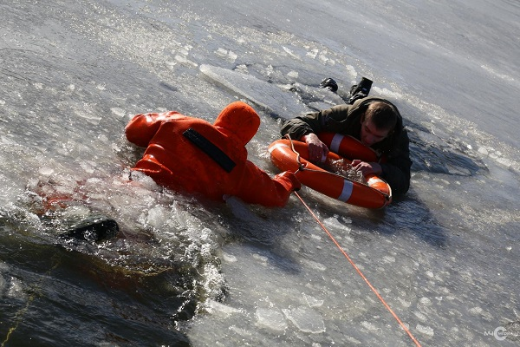
В 2017 году на водных объектах Москвы произошло четыре происшествия, в которых спасено четыре человека.
Для предупреждения происшествий на водоемах спасатели Московской городской поисково-спасательной службы на водных объектах (ГКУ «МГПСС») в зонах ответственности в среднем ежесуточно осуществляют:
− 120 патрулирований;
− около 400 бесед (замечаний, предупреждений)с нарушителями Правил поведения на водных объектах.
С целью мониторинга ледовой обстановки спасателями ГКУ «МГПСС» ежедневно осуществляются замеры толщины льда. По состоянию на 28.02.17 толщина льда на внутренних водоемах города составляет от 31 до 46 см

В период с 6 марта по 4 апреля запланировано проведение занятий в 327-ми учебных заведениях столицы со школьниками и студентами по правилам безопасного поведения в период вскрытия ледяного покрова и оказанию первой помощи пострадавшим на воде (льду).

Управление по ТиНАО Департамента ГОЧСиПБ г. Москвы

